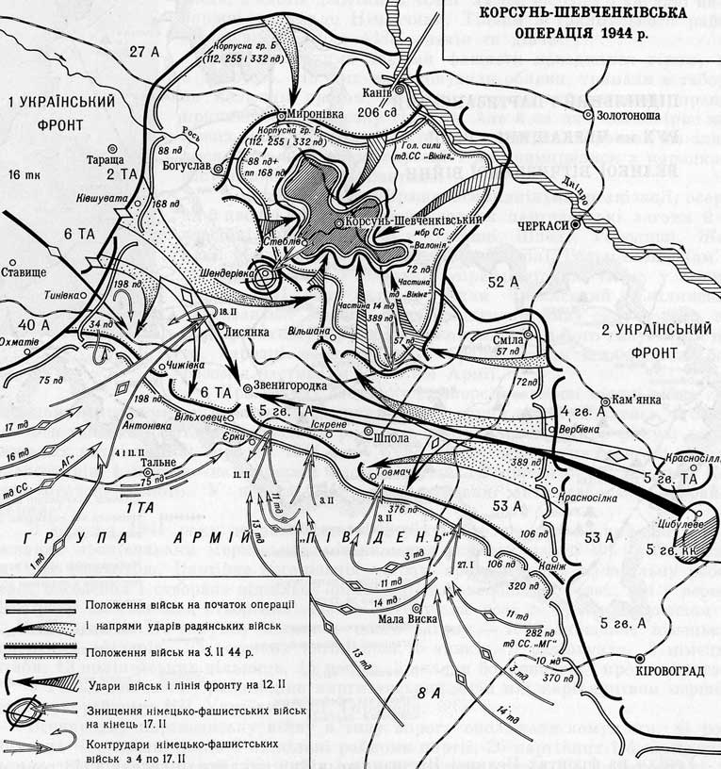

Корсунь-Шевченківська битва – операція визволення

Тематичний список літератури

- Грицюк В. М. Перший етап стратегічної операції визволення Правобережної України: плани, реалії, історичні інтерпретації / В. М. Грицюк // Сторінки воєнної історії України: зб. наук. ст. / відп. ред. В. А. Смолій. – К., 2006. – Вип. 10, ч. 1. – С.221–230. – Бібліогр. наприкінці ст.
- Грицюк В. Операції з оточення на Правобережній Україні / В. Грицюк // Краєзнавство. – 2011 р. – № 2. – С.97–105. – Бібліогр. наприкінці ст.
- Грицюк, В. М. Застосування винищувально-протитанкової артилерії в Корсунь-Шевченківській операції / В. М. Грицюк// Вісник Черкаського університету: [зб. наук. ст.].: Серія Історичні науки. – Черкаси, 2011. – Вип. 202, ч. 1. – С.16–20. – Бібліогр. наприкінці ст.
- Грицюк, В. Місце та значення Корсунь-Шевченківської битви у Дніпровсько-Карпатській стратегічній наступальній операції / В. Грицюк // Сторінки воєнної історії України: зб. наук. ст. / редкол. : В. А. Смолій (голова), О. Є. Лисенко (відп. ред.) [та ін.]. – К., 2010. – Вип. 13. – С.107–116. – Бібліогр. наприкінці ст.
- Іваненко Л. Документи та спогади жителів села Деренківець, мобілізованих до лав Червоної Армії під час Корсунь-Шевченківської операції / Л. Іваненко // Корсунський часопис. – 2008. – № 20. – С.60–63. – Бібліогр. наприкінці ст.
- Клименко Т. А. Документи Державного архіву Черкаської області - важливе джерело з вивчення історії Корсунь-Шевченківської операції / Т. А. Клименко // Сторінки воєнної історії України : зб. наук. ст. / відп. ред. В. А. Смолій. – К., 2006. – Вип. 1, ч. 1. – С.37–44. – Бібліогр. наприкінці ст.
- Котелевський П. М. Корсунь-Шевченківська битва очима солдат / П. М. Котелевський // Сторінки воєнної історії України: зб. наук. ст. / відп. ред. В. А. Смолій. – К., 2006. – Вип. 1, ч. 1. – С.239–245.
- Овсієнко Л. Корсунь-Шевченківська наступальна операція. Хроніка подій / Л. Овсієнко // Корсунський часопис. – 2006. – N 16. – C. 85–105 с.
- Сало А. Особливості та результати Корсунь-Шевченківської операції 1944 р. / А. Сало // Воєнна історія. – 2005. – № 1/2. – С.96–106.

Інформаційно-бібліографічний відділ
укладач В. Л. Штангєєва

